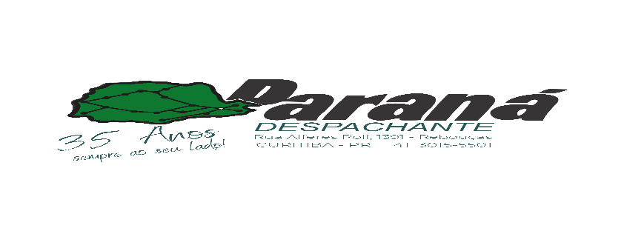ILMO SR. COORDENADOR DA DIRETORIA DE VEICULOS DO DETRAN DE CURITIBA / PR.

**D E C L A R A Ç Ã O**

EU,___________________________________________________, portador da cédula de

Identidade nr. ­­­­­­­­­­­­­­­­­­­­­­­­­­­____________________________, CPF _________________________________

Rua: _______________________________________________nr._______________________,

Bairro:­­­­­­­­­­­­­­­____________________________,Cidadde ____________________UF:_____________,

Atual proprietário do veiculo de Marca/Modelo:_____________________________________,

Cor:____________________,Placa:________________, Chassi:_________________________,

Renavam:____________________.

Declaro para os devidos fins de **BAIXA DE SINISTRO**, que não possuo o **CRLV** do veiculo acima citado, devido o mesmo ter sido adquirido em Leilão de Seguradora e a mesma não entregou tal documento.

Por ser expressão da verdade firmo a presente, responsabilizando-me civil e criminalmente por esta declaração.

___________________________de_______________________de 2021

Assinatura – reconhecer por verdadeiro